111學年度教育部國民及學前教育署補助
彰化縣「學校實施戶外教育」計畫
成 果 報 告
學校名稱：螺陽國小
一、計畫名稱 | 飛越叢林、田野樂逍遊
課程實施地點 | ☐跨縣市 ■無跨縣市  地點：彰化縣二林鎮、二水鄉
課程實施單位 | ☐班級 ■班群 ☐學年 |  |  | 參與學生數 | 142
 |  |  |  | 參與教師數 | 11
外部協作師資 | 共4位  協作師資屬性：■專業課程4位 ☐安全風險管理_____位  ☐其他：__________面向師資_____位
協作師資資訊  （若有多位師資，請自行新增欄位） | 姓名 |  | 邱若慈、林立顗  黃國維、何奇鈺 | 師資類型 | 專業課程
 | 單位 |  | 二水泰山攀岩場
 | 聯絡資訊 |  | 二水國中  泰山攀岩場 | 教學類型 | 攀岩
 | 專業證書 |  |  | 教學專長 | 戶外體育
課程類型
■生態環境 ☐人文歷史 ☐山野探索 ■休閒遊憩 ☐社區走讀 ☐場館參訪
☐職涯教育 ☐水域活動
二、申請計畫簡述(與申請計畫應相符), 若有調整，請說明調整原因：
三、計畫實施過程記錄 |  | 課程一：田野樂逍遊  一、活動時間：111年4月11日  參與人數：學生66人，老師6人  學習單：一張，共66件  二、成效：  1.讓學生能體悟生態環境保護的重要性，能更友善對  待環境。  2.藉由薑黃植物染，認識大自然資材的無限可能。  3.體驗農村活動，享受焢窯樂趣。  課程二：飛越叢林  一、活動時間：111年10月4日  參與人數：六年級學生76人，老師5人  學 習 單：一張，共76件  二、成效  1.透過大溜索、定向等體能體驗課程，體驗當人在高空處時感到恐懼與底下同學言語的影響力(加油聲的正向力量)讓學生體會到將心比心，同時培養其同理心，建立夥伴支持。  2.提供一個勇敢克服困難的機會，製造「我也可以」的經驗，建立自信，讓孩子學習自我挑戰。
四、學生學習表現 |  | 課程一：田野樂逍遊  1.回校後詢問學生感想：  (1)大致上學生喜歡此次校外教學的活動安排。  (2)學生很喜歡親自動手包食材，親自將食材裹上泥巴丟進窯洞，等待食物熟成，再一起享用的感覺。  2.本次活動學的需要調整的部分：  (1)導覽時間長度可以在討論。  (2)植物染的綁綑，學生較沒經驗，花較多時間教導，下此可以行前先給予試綁或將其染物流程運用影片先讓孩子知道。  課程二：飛越叢林  1.本次戶外教育活動最令你感興趣的地方是：  (1)大溜索課程最令我感到很刺激。  (2)定向課程可以學習看地圖，及練習方向感的判斷。  2.本次活動讓你最有收穫的內容是：  (1)我終於克服恐高的心理壓力，大溜索挑戰成功，很有成就感。  (2)體驗到同學、老師及教練的鼓勵，讓我戰勝自己的害怕。  (3)釋放出心中壓力、覺得非常「爽」。  3.你認為下次戶外教育可以再增加的內容是：  (1)最好能參加二天一夜活動。  (2)泰山攀岩場還有好多體能課程，期待能多體驗些。  4.其他意見與建議：  (1)謝謝有戶外教育能讓我們學到更多有趣課程。  (2)希望能到其他景點，學到更多課本說過的知識。
五、成效檢討與建議 |  | 課程一：田野樂逍遊  一、過程檢討  1.如果要去之前能先充實孩子先備知識，如此孩子會有聆聽興趣。  2.低年級學生專注力時間短，導覽時間長度有必要再行調整。  二、問題解決策略  1.行前蒐集園區生態資料，補充孩子先備知識。  2.訓練孩子專注聆聽能力。  課程二：飛越叢林  一、過程檢討  1. 大溜索、定向為體能訓練課程，因為孩子大部分為高年級的孩子，若體能上無法完成，可能要考量一下孩子的狀況並給予鼓勵與輔導。  2. 課後檢討可以跟孩子之間做更深一步的團體討論。  二、問題解決策略  1.進行體能課程前，可以每天在學校先進行晨練，先訓練孩子本身的體能，建立其自信。  2.課前可以先給學生任務學習蒐集相關資料。  3.課後進行小組討論分享發表。
六、詳細活動成果  活動成果照片  (至少6張，需附說明)  回饋單等 |  | 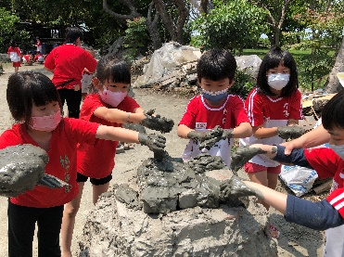 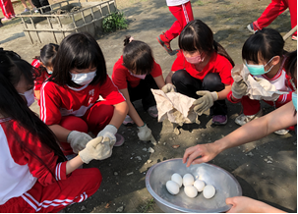  大家齊心封窯洞，好興奮喔！ 燙手啊！小心翼翼的撥掉泥巴。  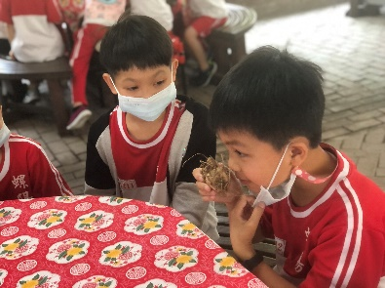 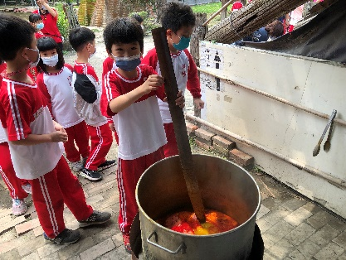  利用五感認識薑黃~薑黃味道 體驗植物煮染的過程  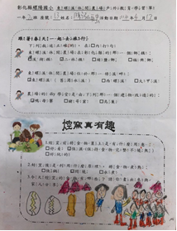 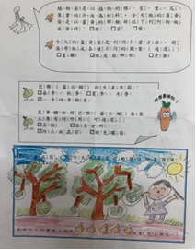  學習單完成 學習單完成  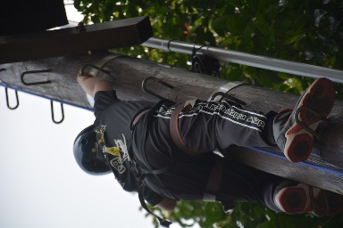 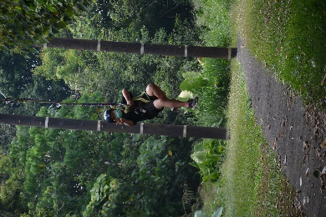  勇敢往上爬 克服自己，滑降成功  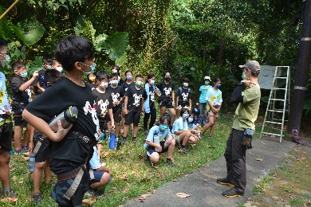 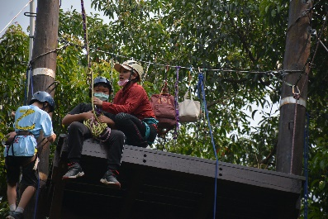  仔細聆聽教練說明 勇敢面對自己的恐懼

成果彙整表
※此彙整表目前僅為呈現需填列之欄項，“結案時”請至教育部國民及學前教育署「戶外教育資源平臺」下載成果彙整表之Excel檔填列使用，並傳電子檔至教育處承辦人E-Mail：ax0610@email.chcg.gov.tw，以利本府核結。
2-1學校實施戶外教育
學校名稱 | 螺陽國小
課程名稱 | 飛越叢林、田野樂逍遊
課程屬性（若無則免勾選） | ☐與部定課程結合  請選擇科目類型  請選擇議題類型  與校訂課程結合  請選擇彈性學習課程類型：跨領域學習
課程主題類型 | 生態環境 ☐人文歷史 山野探索 休閒遊憩 ☐社區走讀 ☐場館參訪  ☐職涯教育 ☐水域活動
實施日期 | 111.10.4/112.4.11 | 實施地點 | 縣市內  地點：二林鎮、二水鄉  ☐跨縣市  地點：
參與對象 | 一年級/高年級 | 參與人數 | 142
執行經費 | 55000
是否結合外部師資協作課程 | 是（如為是，請協助填列後方欄位）  ☐否
師資類型 | 生態導覽/攀岩教練 | 教學類型 |  | 生態導覽/攀岩
單位名稱 | 東螺溪生態農場/  二水泰山攀岩場 | 教學專長 |  | 導覽/攀岩
聯絡資訊 | 電話：  東螺溪生態農場0985699700  二水泰山攀岩場  04-8794848 | 專業證書及字號
 | E-mail：

